بسمه تعالی
دانشکده ی مهندسی برق و کامپیوتر
دانشگاه صنعتی اصفهان

شبکه‌های کامپیوتری۲ – نیمسال اول ۱۴۰۰-۱۳۹۹
تکلیف شماره دو – تحویل یکشنبه ۱۳۹۹/۸/۴

مریم سعیدمهر – ش.د. : ۹۶۲۹۳۷۳

5.P14. Consider the network shown below. Suppose AS3 and AS2 are running OSPF for their intra- AS routing protocol. Suppose AS1 and AS4 are running RIP for their intra-AS routing protocol. Suppose eBGP and iBGP are used for the inter-AS routing protocol. Initially suppose there is no physical link between AS2 and AS4.
a. Router 3c learns about prefix x from which routing protocol: OSPF, RIP, eBGP, or iBGP?
b. Router 3a learns about x from which routing protocol?
c. Router 1c learns about x from which routing protocol?
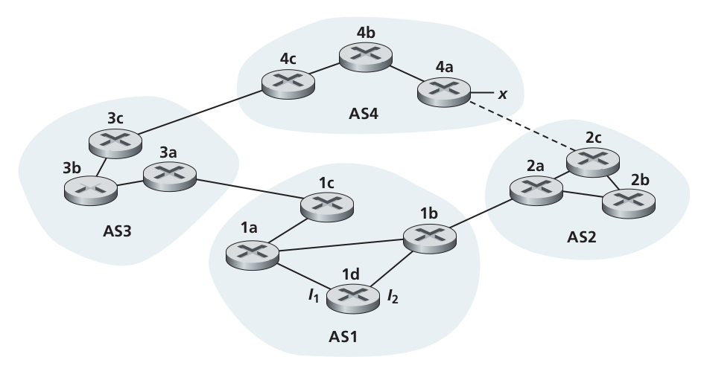
d. Router 1d learns about x from which routing protocol?

پاسخ :
a ) eBGP
b ) iBGP
c ) eBGP
d ) iBGP
5.P15. Referring to the previous problem, once router 1d learns about x it will put an entry (x, I) in its forwarding table.
a. Will I be equal to I 1 or I 2 for this entry? Explain why in one sentence.
b. Now suppose that there is a physical link between AS2 and AS4, shown by the dotted line. Suppose router 1d learns that x is accessible via AS2 as well as via AS3. Will I be set to I 1 or I 2 ? Explain why in one sentence.
c. Now suppose there is another AS, called AS5, which lies on the path between AS2 and AS4 (not shown in diagram). Suppose router 1d learns that x is accessible via AS2 AS5 AS4 as well as via AS3 AS4. Will I be set to I 1 or I 2 ? Explain why in one sentence.

پاسخ :
a ) پورت I1 . از آنجایی که بین AS2 و AS4 لینک فیزیکی نداریم(یعنی ارتباطی وجود ندارد در عمل) پس قطعا باید بسته‌های به مقصد x به AS3 منتقل شوند یعنی باید به gateway روتر 1c فرستاده شوند و با این اوصاف، مسیر با کمترین هزینه از 1d به gateway روتر 1c از پورت I1 میگذرد.

b ) پورت I2 . هر دو route تعداد AS یکسان است ولی مسیری که از پورت I2 میگذرد تعداد هاپ های کمتری دارد (۴ هاپ) در حالی که در مسیر عبوری از I1 تعداد ۸ هاپ داریم !

c ) پورت I1 . زیرا روتی که از I1 می‌گذرد تعداد AS کمتری دارد (AS-Path کوتاه تری دارد) یعنی تنها AS3 بین AS حاوی مبدا و AS حاوی مقصد است در حالی که در روتی که از I2 می‌گذرد ، دو AS بین AS حاوی مبدا و AS حاوی مقصد وجود دارد.

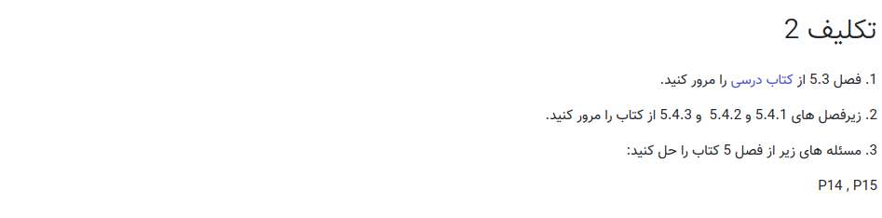
- زیربخش های 5.3 , 5.4.1 و 5.4.2 و 5.4.3 از کتاب مرور شدند.

